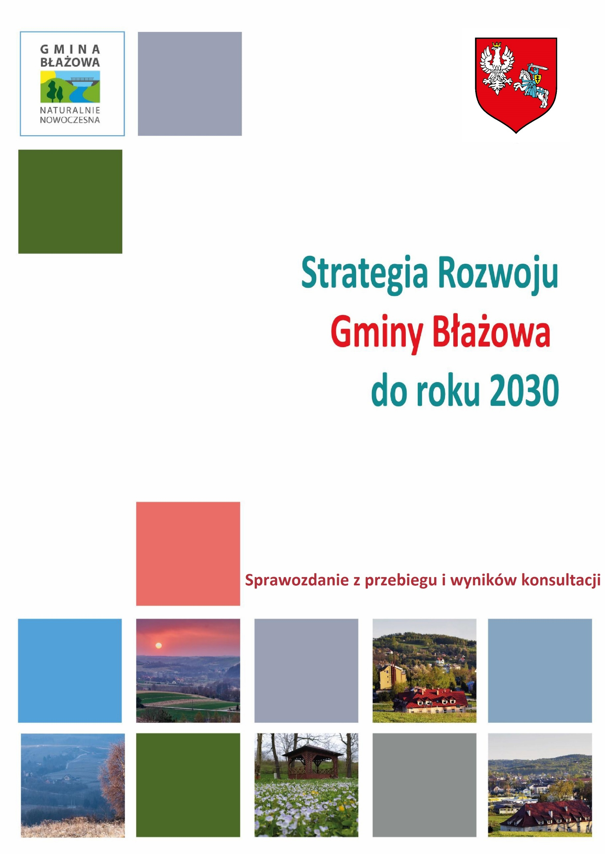

Opracowanie:

Wprowadzenie
Niniejszy dokument stanowi sprawozdanie z przebiegu dotychczasowych prac oraz wyników przeprowadzonych konsultacji społecznych, dotyczących projektu Strategii Rozwoju Gminy Błażowa do roku 2030 - aktualizacja.
Przedmiot konsultacji | Na podstawie umowy zawartej w dniu 21.02.2022 r. pomiędzy Gminą Błażowa a Stowarzyszeniem Wspierania Inicjatyw Gospodarczych DELTA PARTNER poddano konsultacjom społecznym projekt dokumentu pn.: „Strategia Rozwoju Gminy Błażowa do roku 2030 - aktualizacja”.
Podmioty uprawnione do uczestnictwa w konsultacjach | Prowadzone i ogłoszone na stronie gminy, konsultacje skierowane były do wszystkich zainteresowanych, ze szczególnym wskazaniem na mieszkańców gminy Błażowa. Oprócz mieszkańców, projekt strategii podlegał konsultacjom z sąsiednimi gminami i ich związkami, lokalnymi partnerami społecznymi i gospodarczymi oraz z właściwym dyrektorem regionalnego zarządu gospodarki wodnej Państwowego Gospodarstwa Wodnego Wody Polskie. Jednym z ważniejszych podmiotów wydających opinię, był Zarząd Województwa Podkarpackiego.
Termin konsultacji | Konsultacje społeczne projektu dokumentu pn.: „Strategii Rozwoju Gminy Błażowa do roku 2030 - aktualizacja” prowadzone były w terminie od 06.05.2022 r. do 10.06.2022 r.
Forma i tryb konsultacji | Konsultacje przeprowadzone były w formie składania opinii i uwag w formie pisemnej oraz za pomocą środków komunikacji elektronicznej.  Uwagi i opinie do projektu Strategii można było składać:  pisemnie poprzez złożenie wypełnionego formularza opublikowanego na stronie internetowej gminy www.blazowa.com.pl:  - w siedzibie Urzędu Miejskiego w Błażowej, ul. Plac Jana Pawła II 1, 36-030 Błażowa poprzez wrzucenie ich do specjalnego pojemnika umieszczonego w sekretariacie urzędu;  - pocztą na adres Urzędu Miejskiego w Błażowej, ul. Plac Jana Pawła II 1, 36-030 Błażowa  elektronicznie w następujący sposób:  - wypełnienie elektronicznego formularza konsultacji społecznych (SWIG DP) https://ankieta.deltapartner.org.pl/konsultacje_sr_blazowa;  - poprzez system ePUAP, adres skrytki Urzędu Miejskiego w Błażowej e-PUAP /2jf5fyp15c/skrytka  - przesłanie wypełnionego formularza za pomocą poczty elektronicznej, na adres: gmina@blazowa.com.pl.

Podstawa prawna
Podstawę prawną definiującą tryb i harmonogram konsultacji projektu dokumentu, stanowi ustawa z dnia 6 grudnia 2006 r. o zasadach prowadzenia polityki rozwoju (Dz. U z 2021 r. poz. 1057). w szczególności art. 6 i wskazane poniżej:
Ust 3. Projekt strategii rozwoju ponadlokalnego oraz strategii rozwoju gminy podlega konsultacjom w szczególności z: sąsiednimi gminami i ich związkami, lokalnymi partnerami społecznymi i gospodarczymi, mieszkańcami gmin – w przypadku strategii rozwoju ponadlokalnego albo gminy – w przypadku strategii rozwoju gminy, oraz z właściwym dyrektorem regionalnego zarządu gospodarki wodnej Państwowego Gospodarstwa Wodnego Wody Polskie
Ust. 4. Podmiot opracowujący projekt koncepcji rozwoju kraju, projekt strategii rozwoju oraz projekt polityki publicznej ogłasza na swojej stronie internetowej oraz może ogłaszać w prasie odpowiednio o zasięgu krajowym, regionalnym lub lokalnym, informację o konsultacjach, terminie i sposobie przekazywania uwag do projektu oraz terminie i miejscu spotkań konsultacyjnych. Ogłoszenie w prasie zawiera dodatkowo informację o adresie strony internetowej, na której zamieszczono projekt.
Ust. 6. W terminie 30 dni od upływu terminu, o którym mowa w ust. 5, podmiot opracowujący projekt przygotowuje sprawozdanie z przebiegu i wyników konsultacji, zawierające w szczególności ustosunkowanie się do zgłoszonych uwag wraz z uzasadnieniem, i zamieszcza je na swojej stronie internetowej.
Projekt strategii, zgodnie z ustawą z dnia 8 marca 1990 r. o samorządzie gminnym (Dz. U. z 2022 r. poz. 559, 583, 1005, 1079) przedkłada się również zarządowi województwa, na podstawie:
Art. 10f. ust. 2. Projekt strategii rozwoju gminy opracowuje wójt oraz przedkłada go zarządowi województwa w celu wydania opinii dotyczącej sposobu uwzględnienia ustaleń i rekomendacji w zakresie kształtowania i prowadzenia polityki przestrzennej w województwie określonych w strategii rozwoju województwa.
Art. 10f ust. 3. Zarząd województwa wydaje opinię, o której mowa w ust. 2, w terminie 30 dni od dnia otrzymania projektu strategii rozwoju gminy. W przypadku braku opinii we wskazanym terminie uznaje się, że strategia rozwoju gminy jest spójna ze strategią rozwoju województwa.

Przebieg konsultacji
Zgodnie z przywołanym art. 6.3 i art. 10.f ust.2. w dniu 11.04.2022, projekt Strategii Rozwoju Gminy Błażowa do roku 2030 - aktualizacja-przekazano do zaopiniowania 23 podmiotom.
Poniżej przedstawiona została lista podmiotów, które uprawnione są do zaopiniowania dokumentu:
- Zarząd Województwa Podkarpackiego
- gminy sąsiadujące z gminą Błażowa: Domaradz, Dynów, Hyżne, Lubenia, Niebylec, Nozdrzec, Tyczyn
- związki, w których skład wchodzą wyżej wymienione gminy
- dyrektor regionalnego zarządu gospodarki wodnej Państwowego Gospodarstwa Wodnego Wody Polskie w Rzeszowie
- partnerzy społeczni i gospodarczy, które jako kluczowe wskazał samorząd gminy
W kontekście art. 6.4., na stronnie internetowej https://blazowa.com.pl/zaproszenie-do-udzialu-w-konsultacjach-spolecznych/ oraz w biuletynie informacji publicznej http://www.bip.blazowa.com.pl/index.php?page=position2.php&id=1323&grp=10 udostępniona została informacja o prowadzeniu konsultacji społecznych wraz z udostępnieniem zarządzenia Burmistrza Błażowej.
Jako termin prowadzenia konsultacji wskazano: 06.05.2022-10.06.2022 r. Konsultacje przeprowadzone były w formie składania opinii i uwag w formie pisemnej oraz za pomocą środków komunikacji elektronicznej. W trakcie trwania konsultacji spłynęły opinie pozytywnie dotyczące projektu Strategii – Zarząd Województwa Podkarpackiego, PGW Wody Polskie Regionalny Zarząd Gospodarki Wodnej w Rzeszowie, Gminy Niebylec, Gminy Nozdrzec oraz Celowego Związku Gmin ,,Eko-Logiczni''. Nie zgłoszono żadnych uwag do projektu.
Zgodnie z art. 6.6. publikuje się niniejszy, przedmiotowy raport, dotyczący przebiegu i wyników konsultacji.

Przebieg procedury środowiskowej
Zasady przeprowadzania strategicznej oceny oddziaływania na środowisko określa ustawa z 3 października 2008 r. o udostępnianiu informacji o środowisku i jego ochronie, udziale społeczeństwa w ochronie środowiska oraz o ocenach oddziaływania na środowisko (t.j. Dz.U. 2021 poz. 247). Projekt strategii rozwoju gminy, obowiązkowo podlega strategicznej ocenie oddziaływania na środowisko (sooś), o ile wyznacza ramy dla późniejszej realizacji projektów mogących znacząco oddziaływać na środowisko.

W dniu 11.04.2022 r. złożono wnioski do dwóch podmiotów: Regionalnej Dyrekcji Ochrony Środowiska w Rzeszowie oraz Podkarpackiego Państwowego Wojewódzkiego Inspektora Sanitarnego w Rzeszowie, dotyczące: odstąpienia od konieczności przeprowadzenia Strategicznej oceny oddziaływania na środowisko dla Strategii Rozwoju Gminy Błażowa do roku 2030.

Zgodnie z pismem SNZ. 9020.1.34.2022.RD z dnia 09.05.2022 r. Podkarpacki Państwowy Wojewódzki Inspektor Sanitarny przedstawił następującą opinię: „uzgadnia w zakresie sanitarno-higienicznym odstąpienie od przeprowadzenia strategicznej oceny oddziaływania na środowisko dla projektu dokumentu pn. „Strategia Rozwoju Gminy Błażowa do 2030”.”

Regionalny Dyrektor Ochrony Środowiska w Rzeszowie zgodnie z pismem o sygnaturze WOOŚ.410.1.31.2022.AP.2 z dnia 06.06.2022 r. przesłał opinię, „iż dla ww. projektu Strategii nie jest wymagane przeprowadzenie strategicznej oceny oddziaływania na środowisko”.

